РАФТ
Родительское собрание
Тема: Развитие мотивационной сферы младших школьников
Надежда и Елизавета – роль учителя начальных классов. От нашего имени будет создаваться и излагаться текст.
Аудитория: Родители младших школьников (1-4 класс), возраст родителей от 27 до 50 лет, которые заинтересованы в своем ребенке (на родительском собрании).
Форма: Беседа с родителями - круглый стол с элементами стендового доклада. Тон выступления спокойный, убедительный. Выступающий сам заинтересован темой данного собрания.
Тема: «Помощь родителям в развитии мотивационной сферы младших школьников»
В процессе выступления предлагать родителям дискуссировать, приводить примеры из личной жизни.
Текст
Ход мероприятия
«Современные дети не хотят учиться».
Эта фраза стала не просто расхожей, она превратилась в нечто вроде присказки. Или глобального объяснительного принципа неудач взрослых в трудном деле обучения подрастающего поколения. Определенная доля правды в этом утверждении есть, но какое-то оно неполное, чего-то в нем явно не хватает... Взрослых в нем и не хватает - их доли ответственности.
Существует два возможных пути изменения ситуации.
Путь первый -заставить детей хотеть, тогда и взрослые смогут их учить. Путь второй -научиться учить по-другому, так, чтобы дети научились хотеть учиться. Оба пути возможны.
«Заставить хотеть» трудно, неприятно обеим сторонам, но в принципе возможно. Метод «кнута и пряника», социальное давление, поддержка мощного социального «надо» в сознании ученика - все это методы старые, проверенные, в том числе в российской педагогике. На этом пути главное - неусыпный и постоянный контроль. Как только он ослабеет, хотение вновь исчезнет.
Второй путь интереснее и приятнее, он предполагает опору на внутренние стимулы к учебе, но имеет и свои недостатки: его реализация невозможна без существенного изменения педагогических средств, используемых для создания и поддержания учебной мотивации. Здесь нужны таких педагогические средства, с помощью которых можно создавать внутреннюю мотивацию, обучать детей непростому искусству хотения учиться.
В последние годы в массовом психологопедагогическом сознании происходит постепенное искажение самого понятия «учебная мотивация».
Хотелось бы спросить у вас, родители, что же такое мотив и мотивация?
Мотив- это внутреннее побуждение личности к тому или иному виду активности, связанное с удовлетворением определенной потребности.
Мотивация- система мотивов, побуждающих ребенка познавать новое, углубляться в понимание вещей, анализировать, осмысливать определенные факты, явления, идеи, искать нужную информацию, применять ее при определенных условиях. Мотивация, ее формирование и коррекция лежат в основе школьных успехов и проблем.
Формирование мотивации – это, прежде всего создание условий для проявления внутренних побуждений к обучению, осознание их самими учащимися и последующим саморазвитием мотивационной сферы
Осознанная учебная мотивации это замечательно, но не на всех этапах обучениявозможная и не для всех детей подходящая. Для многих детей характерна не осознанная учебная мотивация, а желание учиться, установка на учебу, иэто не менее ценно.
Так где же истоки учебной мотивации?
На какие «кнопочки» можно нажимать, к каким внутренним источникам активности ребенка подключаться, для того чтобы побуждать его к учебному труду?
Ниже представлен перечень таких источников:
- Интерес к информации (познавательнаяпотребность).
- Интерес к способу действия.
- Интерес к людям, организующим процесс илиучаствующим в нем.
- Потребность в самовыражении и (или)самопрезентации.
- Потребность в самопознании и (или)самовоспитании.
- Актуализация творческой позиции.
- Осознание значимости происходящего для себя идругих.
- Потребность в социальном признании.
- Избегание наказания (физического илиморального).
- Получение материальных выгод и преимуществ.
Внутренних психологических источников учебной мотивации существует много, и если все их грамотно задействовать, проблем может стать значительно меньше.
Как могут помочь родители детям в этой ситуации?
Правила повышения уровня мотивации у младших школьников. Возьмите их себе на заметку.
Правило первое: не бей лежачего.
«Двойка» - достаточное наказание, и не стоит дважды наказывать за одни и те же ошибки. Оценку своих знаний ребенок уже получил, и дома от своих родителей он ждет спокойной помощи, а не новых попреков.
Правило второе: не более одного недостатка в минуту.
Чтобы избавить ребенка от недостатков, замечайте не более одного в минуту. Знайте меру. Иначе ваш ребенок просто «отключится», перестанет реагировать на такие речи, станет нечувствителен к вашим оценкам.
Правило третье:за двумя зайцами погонишься...
Посоветуйтесь с ребенком и начните с ликвидации тех учебных трудностей, которые наиболее значимы для него самого. Здесь вы скорее встретите понимание и единодушие.
Правило четвертое:хвалить - исполнителя, критиковать - исполнение.
Оценка должна иметь точный адрес. Ребенок обычно считает, что оценивают всю его личность. В ваших силах помочь ему отделить оценку его личности от оценки его работы. Адресовать к личности надо похвалу. Положительная оценка должна относиться к человеку, который стал чуточку более знающим и умелым. Если благодаря такой вашей похвале, ребенок начнет уважать себя за эти качества, то вы заложите еще одно важнейшее основание желания учиться. Но при такой персональной похвале критика должна быть возможно более безличной: «Такие задачи надо решать не в одно действие, а в два». Эта форма отрицательных оценок стимулирует исправление ошибок, но не сказывается отрицательно на отношении ребенка к знаниям, его вере в успех.
Правило пятое: оценка должна сравнивать сегодняшние успехи ребенка с его собственными вчерашними неудачами.
Не надо сравнивать достижения ребенка с государственными нормами оценивания или с успехами соседского Саши. Ведь даже самый малый успех ребенка - это реальный успех, победа над собой, и она должна быть замечена и оценена по заслугам.
Правило шестое: не скупитесь на похвалу. Нет такого двоечника, которого не за что было бы похвалить.
Правило седьмое:техника оценочной безопасности.
Оценивать детский труд надо очень дробно, дифференцированно. Здесь не годится глобальная оценка, в которой соединены плоды очень разных усилий ребенка - и правильность вычислений, и умение решать задачи определенного типа, и грамотность записи, и внешний вид работы. Возникает самая деловая мотивация учения: «Еще не знаю, но могу и хочу знать».
Правило восьмое:ставьте перед ребенком предельно конкретные и реальные цели. Тогда он попытается их достигнуть. Не искушайте ребенка невыполнимыми целями, не толкайте его на путь заведомого вранья.
Правило девятое:ребенок должен быть не объектом, а соучастником оценки. Ребенка следует учить самостоятельно оценивать свои достижения.
Правило десятое: оценка должна выражаться в каких-либо зримых знаках. Очень важно, чтобы оценка выражалась не только на словах, но была материализована в каких-либо зримых знаках. Для этого используйте «линеечки», графики, таблицы и т. д., которые помогут наглядно сравнить вчерашние и сегодняшние достижения ребенка.
Также, предлагаем Вам провести домапростой психологический тест. С его помощью можно определить уровень мотивации и степень адаптации в школе маленького ученика.
В предложенных буклетах Вы найдете инструкцию проведения и рекомендации повышению мотивации к учению младших школьников. (Приложение 1,2)
Итак, не ожидайте от ребенка немедленных успехов. Могут быть падения, «топтание» на месте. Но если вы будете последовательно и систематически работать над вопросом повышения учебной мотивации своего ребенка, то непременно будет взлет.
Успехов вам!
Спасибо за внимание!
Заметки
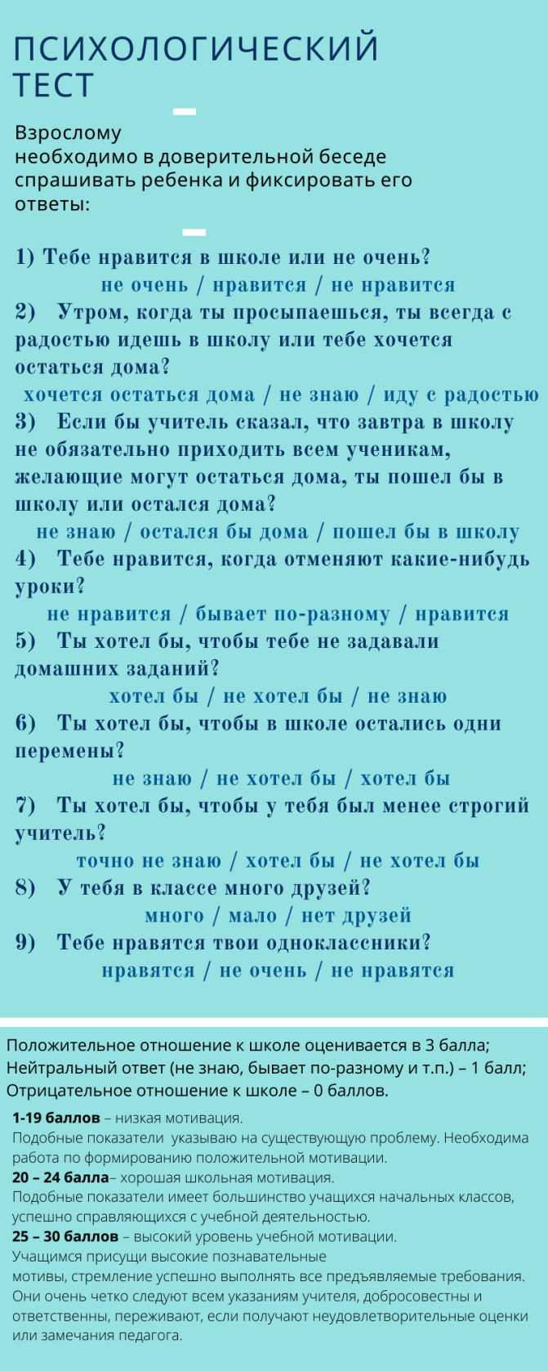
Приложение 1

Приложение 2
